**今日动态**

11.16 星期三 晴

班级人数：25人，今日实到：22人。

|  |  |  |  |  |  |
| --- | --- | --- | --- | --- | --- |
| **姓名** | **情绪**  **（良好★、一般●）** | **区域活动**  **（主动“√”，不主动“✕”）** | **进餐**  **（全部★、没吃完●）** | **午睡**  **（睡着★、没睡●）** | **其他** |
| **杨子宸** | **★** | **√** | **★** | **★** |  |
| **黄英豪** | **★** | **√** | **★** | **★** |  |
| **薛远憬** | **请假** | **请假** | **请假** | **请假** |  |
| **蔡承轩** | **★** | **√** | **★** | **★** |  |
| **梅语辰** | **★** | **√** | **★** | **★** |  |
| **于一鸣** | **★** | **√** | **★** | **★** |  |
| **姜怀逸** | **★** | **√** | **★** | **★** |  |
| **姜怀兴** | **★** | **√** | **★** | **★** |  |
| **肖铭轩** | **★** | **√** | **●（猪肝）** | **★** |  |
| **周成旭** | **★** | **√** | **★** | **★** |  |
| **顾书言** | **★** | **√** | **●（莴苣丝）** | **★** |  |
| **许烁** | **请假** | **请假** | **请假** | **请假** |  |
| **张嘉辰** | **★** | **√** | **●** | **★** |  |
| **史芯宁** | **★** | **√** | **●** | **★** |  |
| **高语晴** | **★** | **√** | **★** | **★** |  |
| **吕卓彤** | **★** | **√** | **★（慢）** | **★** |  |
| **刘若熙** | **★** | **√** | **●（猪肝）** | **★** |  |
| **丁趙妍** | **★** | **√** | **★** | **★** |  |
| **朱宸钰** | **★** | **√** | **★** | **★** |  |
| **龚昕苒** | **★** | **√** | **●（猪肝）** | **★** |  |
| **李诗雨** | **★** | **√** | **★** | **★** |  |
| **杨静宸** | **★** | **√** | **★** | **★** |  |
| **赵静姝** | **★** | **√** | **★** | **★** |  |
| **唐文津** | **★** | **√** | **●（猪肝）** | **★** |  |
| **雷嘉怡** | **请假** | **请假** | **请假** | **请假** |  |

**一日生活活动篇**  

**今日午餐食谱：洋葱炒猪肝、虾糕炒莴苣丝，菠菜汤。**

**区域活动篇**  

今天区域游戏，**杨子宸、吕卓彤**在图书区看书；**杨静宸、高语晴、刘若熙、丁趙妍**选择在娃娃家进行烧饭，照顾娃娃的小游戏；**唐文津、赵静姝、史芯宁、顾书言**选择在美工区用超轻黏土制作作品，**姜怀逸、姜怀兴**选择在美工区手指点画小鱼；**李诗雨、黄英豪、梅语辰**选择在建构区建构作品；**周成旭、张嘉辰**选择在科探区玩病毒大作战的小游戏，**朱宸钰、于一鸣**选择在科探区玩硬币存水的小游戏；**龚昕苒和肖铭轩**选择在生活区玩晒袜子的小游戏。

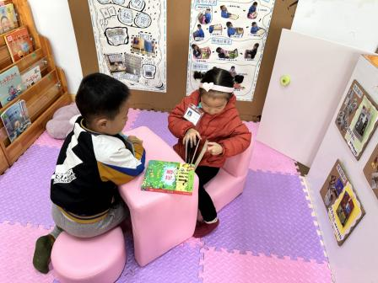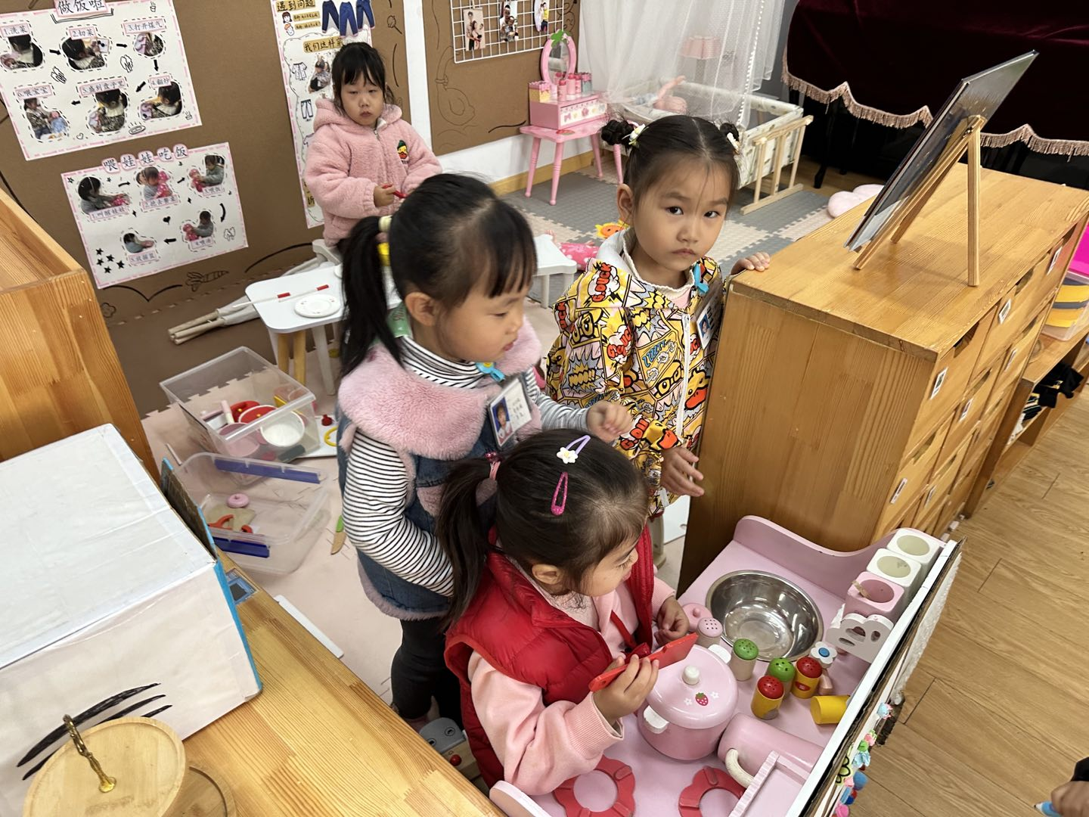

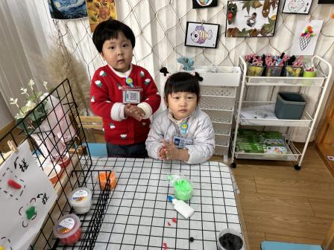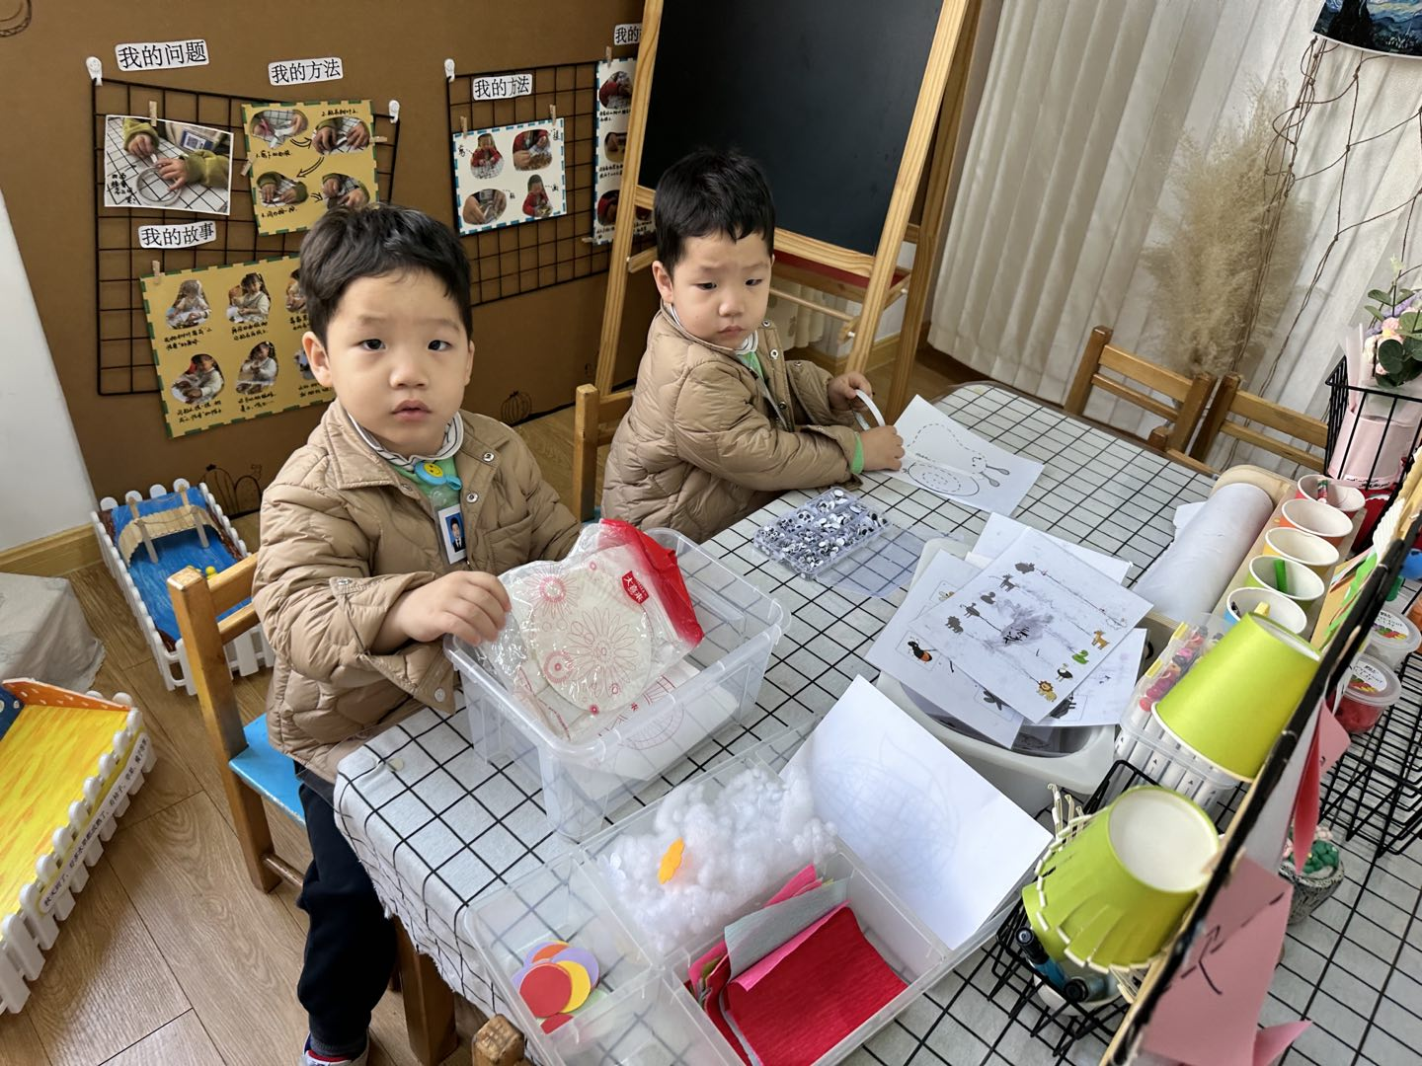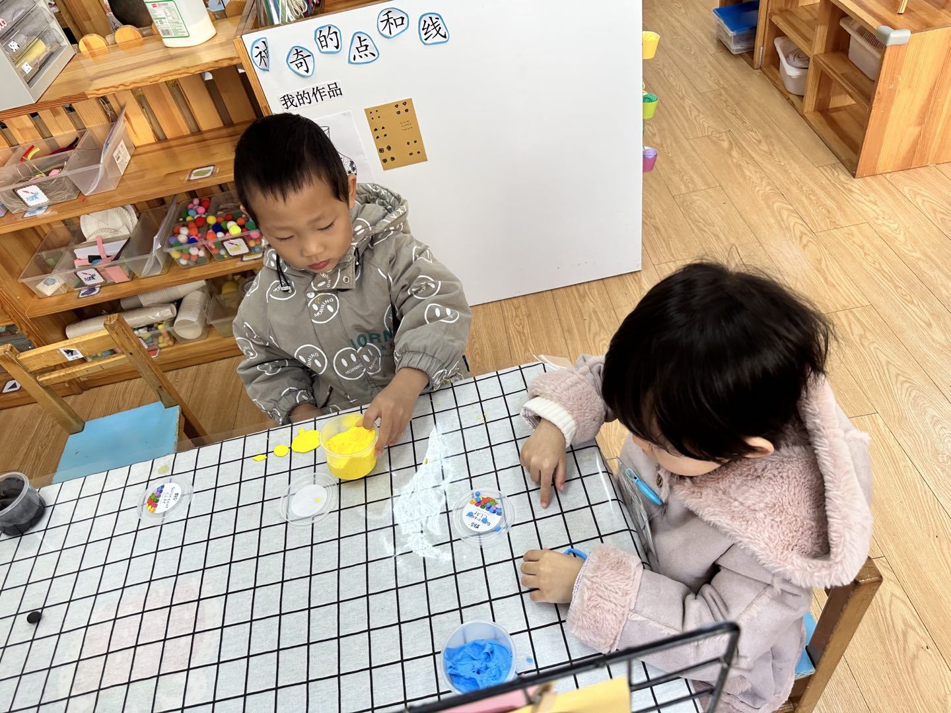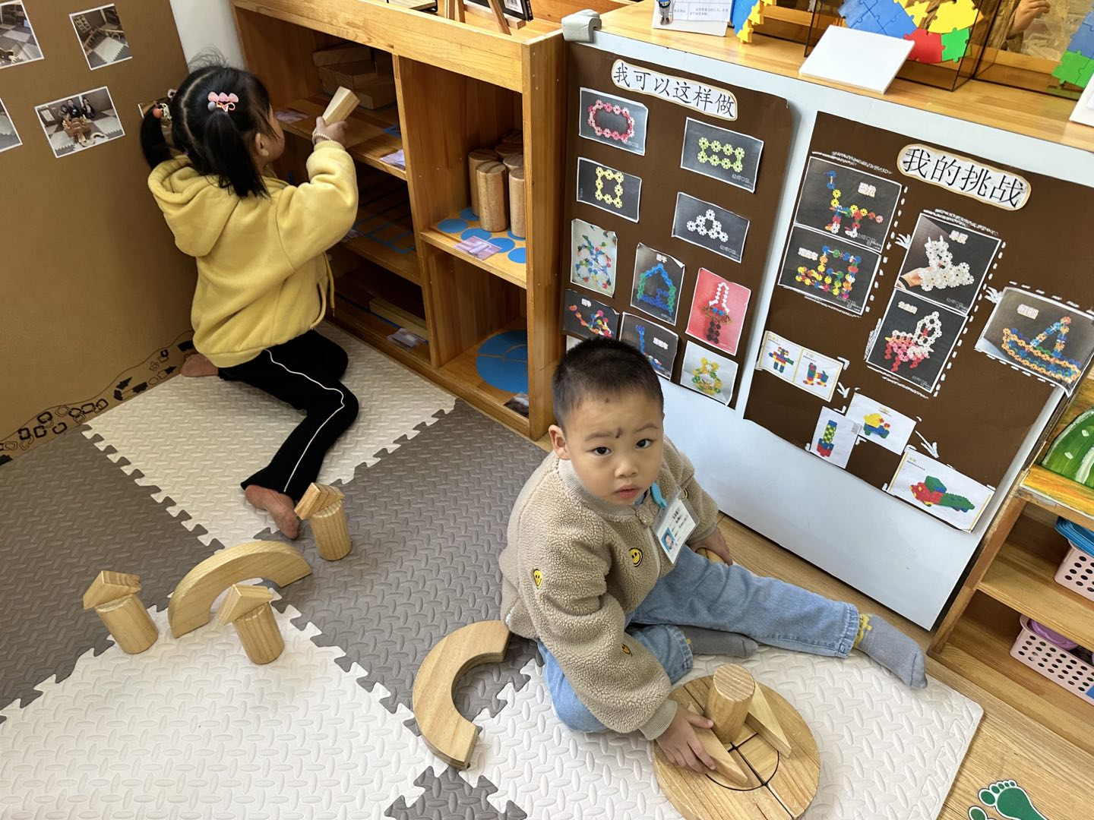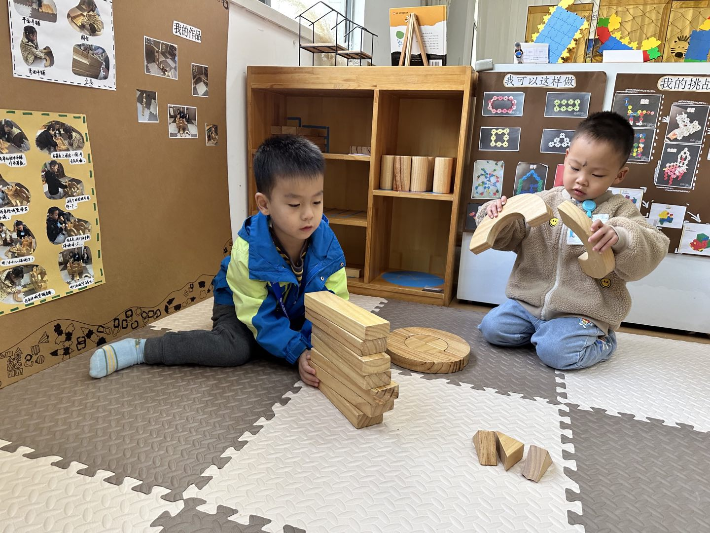

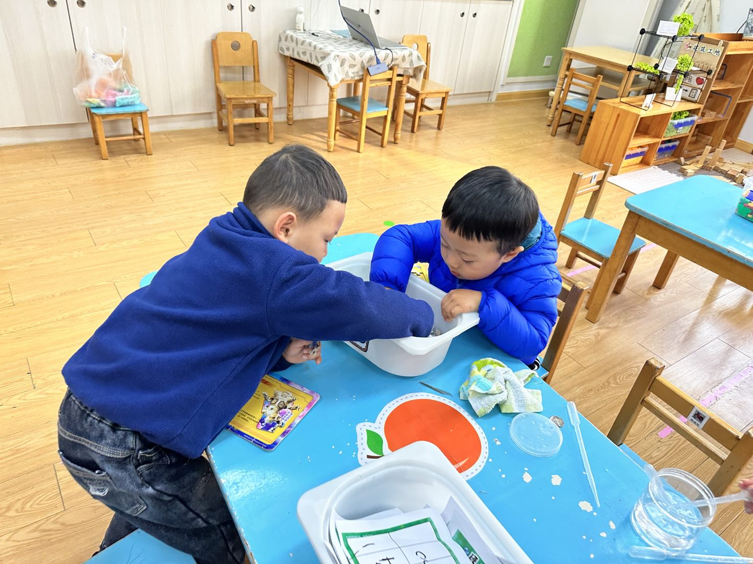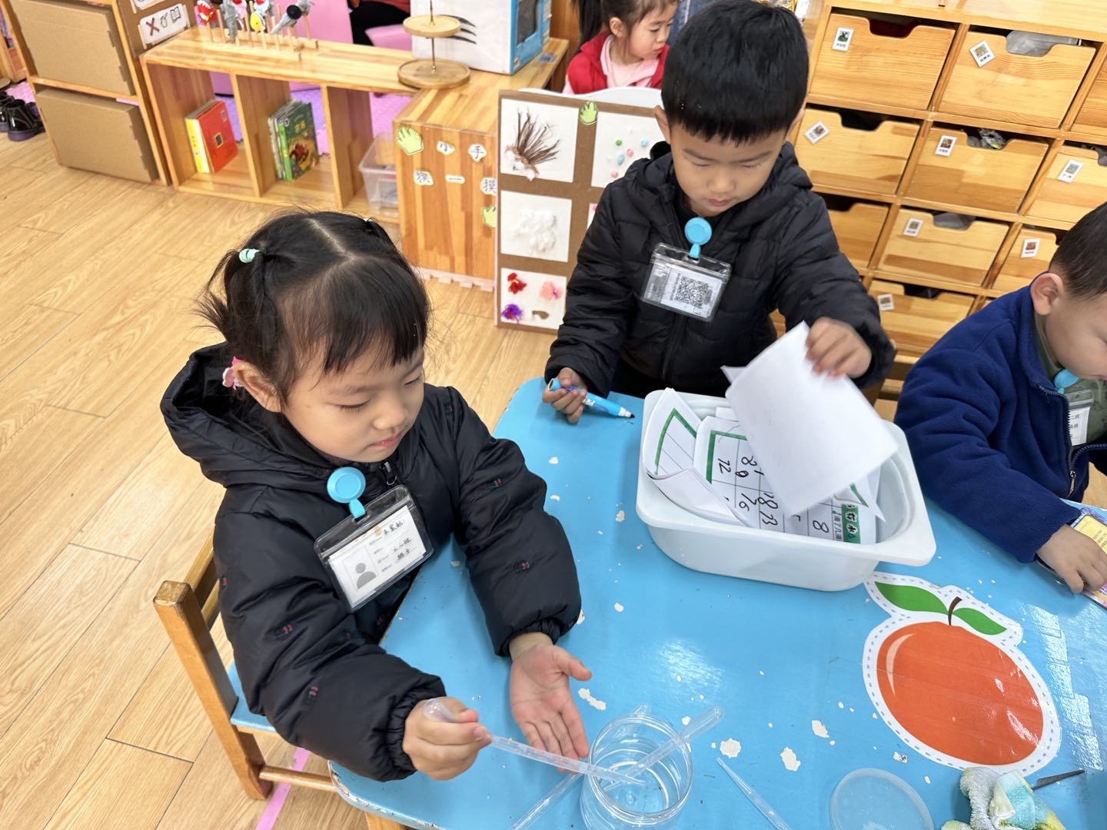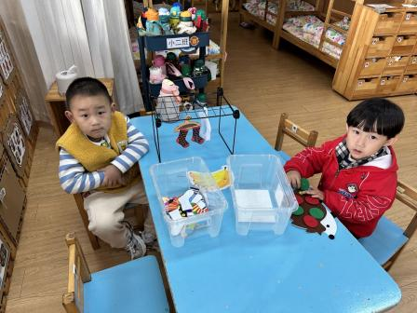

**集体活动篇**  

1. **语言：《好饿的小蛇》**

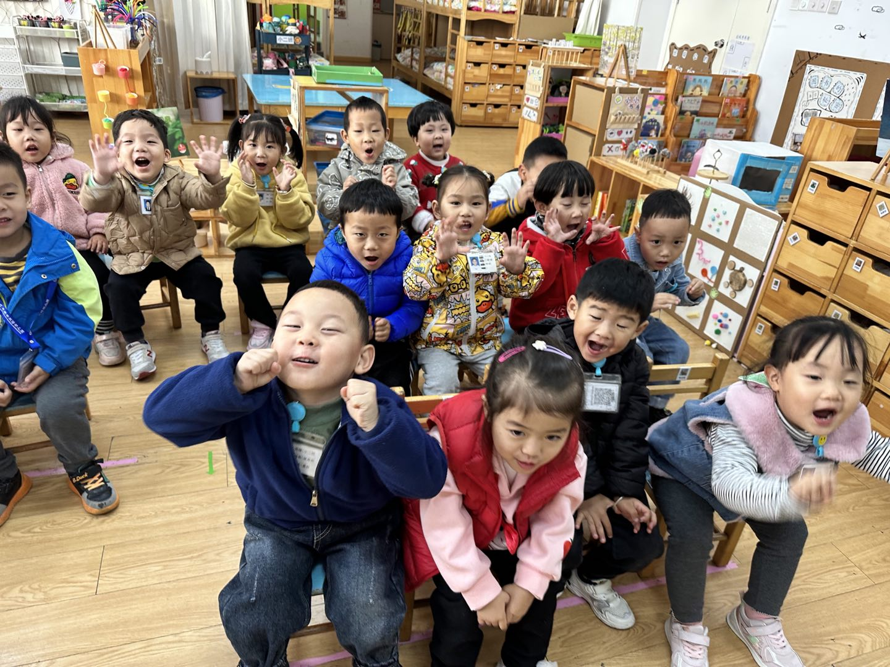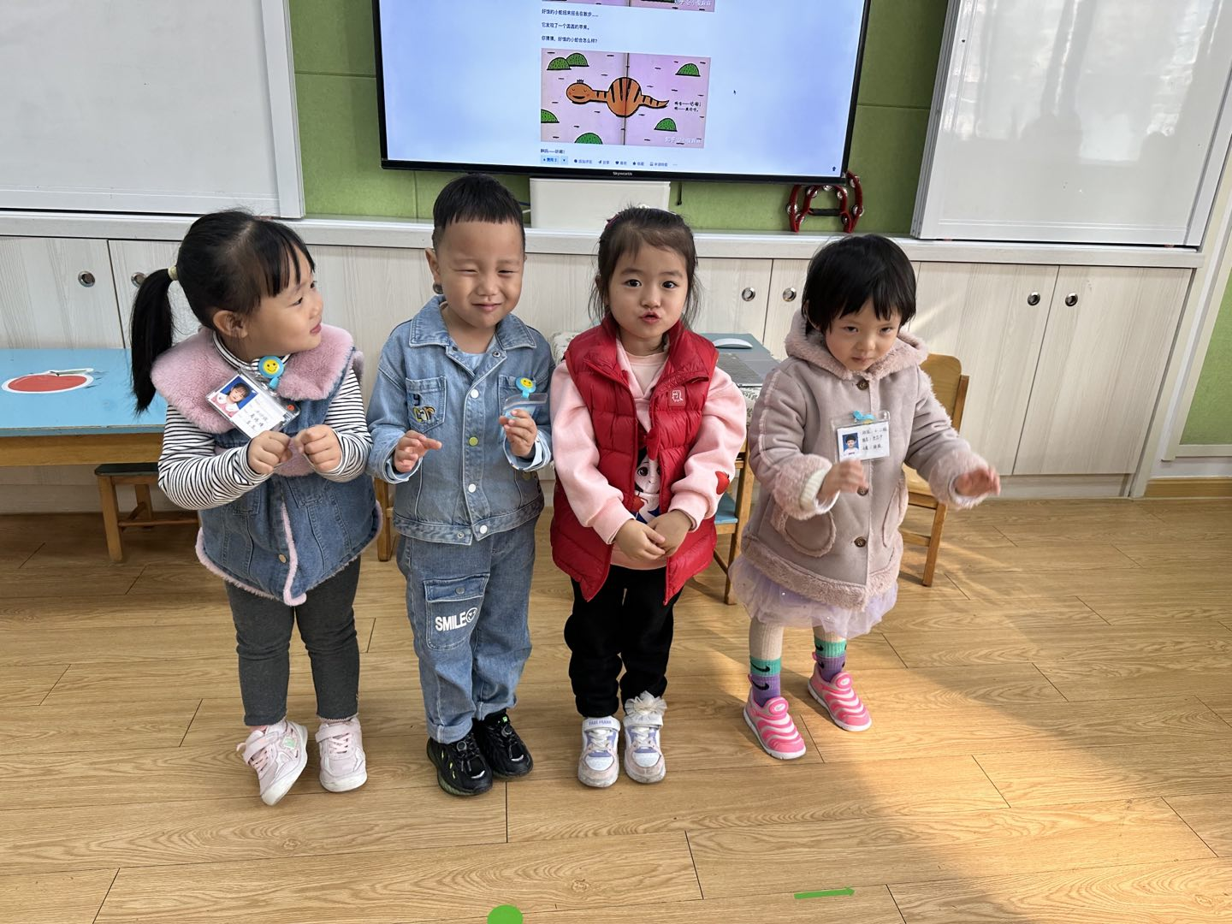

活动中，能够认真倾听并愿意表演一下这有趣的绘本故事的小朋友有**：杨子宸、黄英豪、蔡承轩、梅语辰、于一鸣、姜怀逸、姜怀兴、肖铭轩、周成旭、顾书言、史芯宁、高语晴、吕卓彤、刘若熙、丁趙妍、朱宸钰、龚昕苒、李诗雨、杨静宸、赵静姝、唐文津、张嘉辰**你们真棒！

 **家园配合**  

各位家长好！

1.请大家帮助幼儿勤剪指甲，以防刮伤自己和他人。

2.核酸报告及时填写哦！

执笔人：王婳